管理体系审核记录表
过程与活动、  抽样计划 | 涉及  条款 | 受审核部门：研发部 主管领导：范成钢 、杜华紧 陪同人员：陈晓强 | 判定
过程与活动、  抽样计划 | 涉及  条款 | 审核员：周涛 应红艳 审核时间：2021.8.24 | 判定
过程与活动、  抽样计划 | 涉及  条款 | 审核条款：5.3 /6.2 /7.4/8.1/8.2/10.1 | 判定
组织的岗位、职责权限 | En5.3 | 研发部3人。  主要是根据市场需求研制、开发新型电梯。  1、协调样品的制作、改进和送样工作，监督样品制作周期和技术要求符合用户要求，提高送样合格率；组织评估量产合格率是否达到质量目标。  2、组织各技术员不断改善工艺、结构、设计等，提高产品合格率。  3、搜集、掌握同行厂家的发展动态，协助、配合商务部、研发部做好新用户、新品种的开发工作，并及时处理客户反馈的技术难题。  4、负责建立健全产品技术研究、产品开发、分析测试等各项规章制度，负责研发管理体系的建立、完善、运作。  5、开展行业内新材料、新工艺、新技术的研究工作，提炼和开发新产品或新工艺项目，降低设计成本、提高产品品质。  6、研究产品市场动态，协助、配合商务部做好新用户、新品种的开发策划工作。制定新技术、新产品研发和改进方案，并组织实施。  7、组织或参与解决生产中的技术难题和重大产品质量问题，共同制定技术攻关计划。  6、负责公司确立的项目开发，负责上报上级相关部门的开发项目计划及新产品鉴定所需资料的整理和编制。 | y
能源目标\能源指及其实现的策划 | En6.2 | 研发部没有制定本部门的能源目标，执行公司统一的能源目标。 | y
与客户的沟通，纠正及整改、运行控制和设计 | En7.4/  8.1/  8.2/  10.1 | 设计研发过程：获取客户的需求——提供零件（3D数据或样品）等相关使用要求合计数参数；  根据客户雪球设计包装方案；  与客户确认  再根据客户确认情况进行方案调整  再与客户确认（最终销售参与——商务活动）确定订单  打样：（模具设计和磨具评审——根据模具复杂程度召集不同部门参与），模具制造（委外）——模具组装、车间试模；  验证：零件试装——自检——客户现场交样——客户确认——需要调整或修改——再确认；  小批量试用——实验室模拟测试或路试；  批量生产。  抽查2019年新产品设计开发项目：5T有机房永磁同步载货电梯  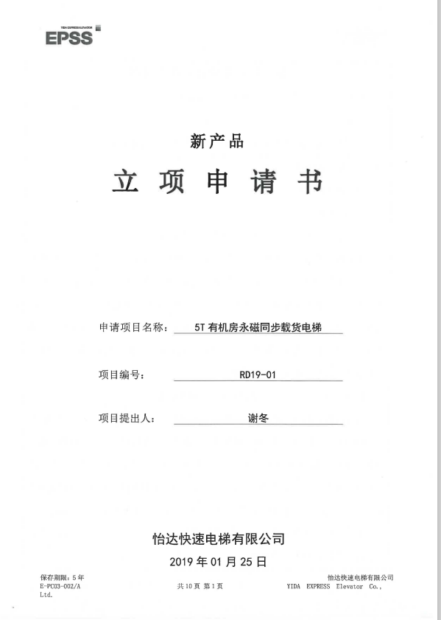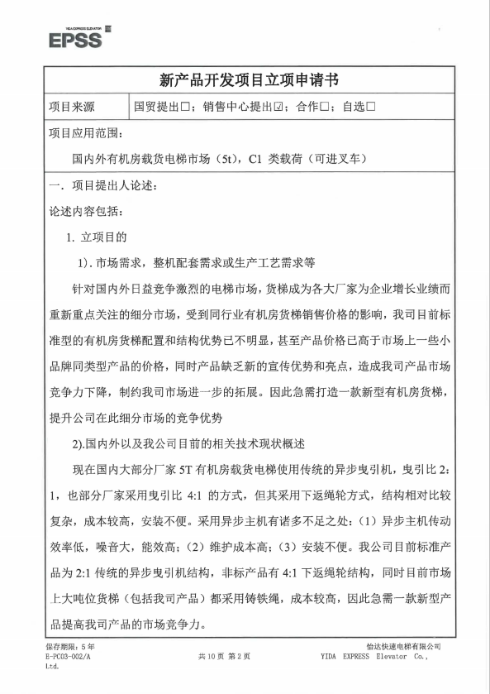  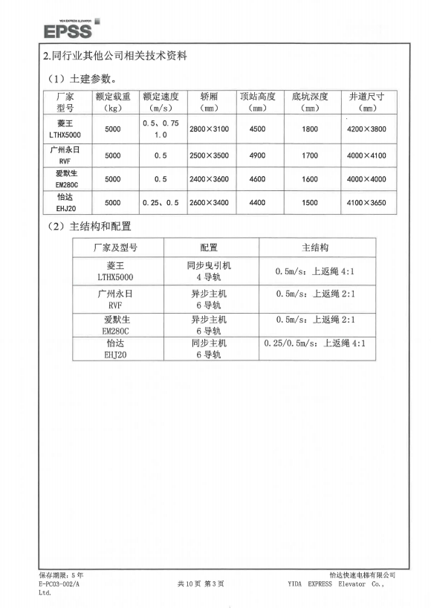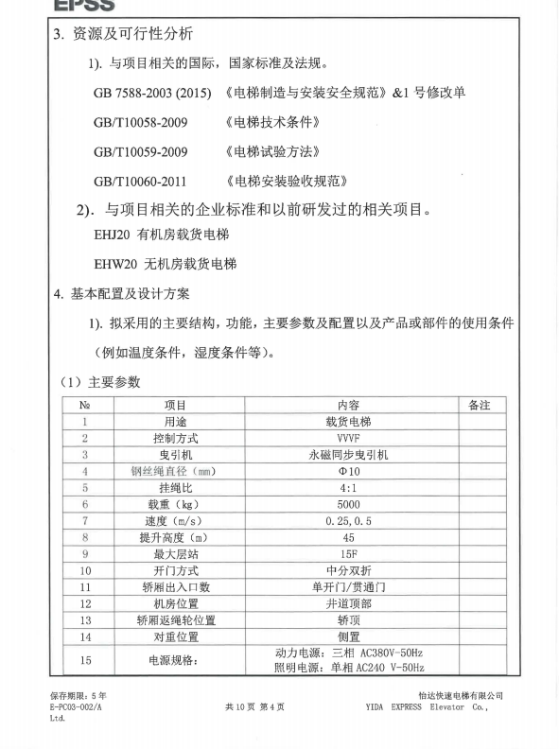  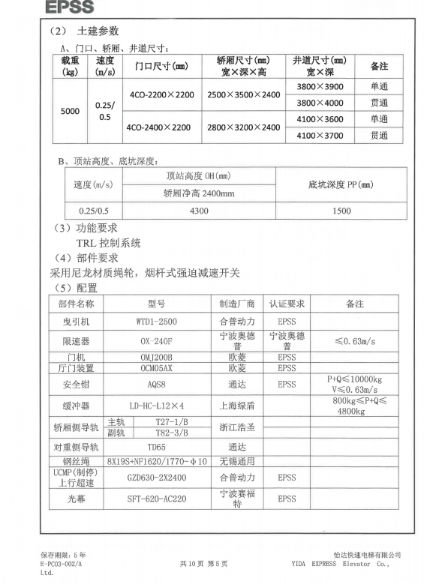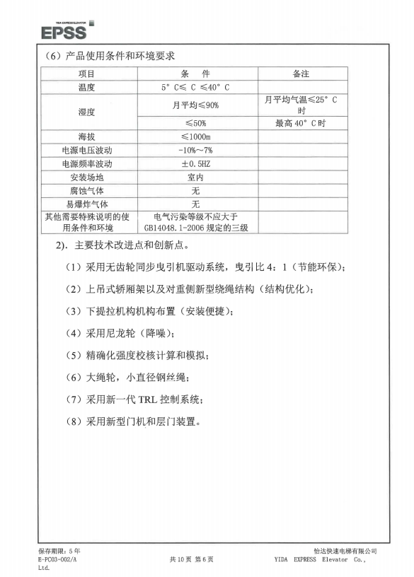  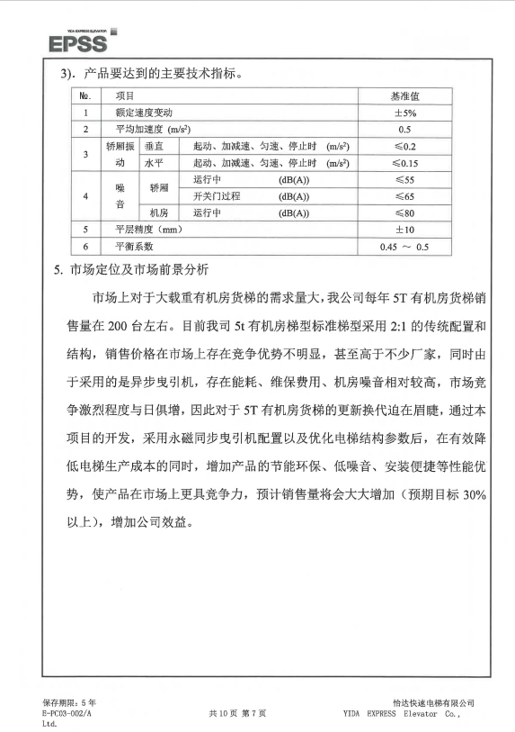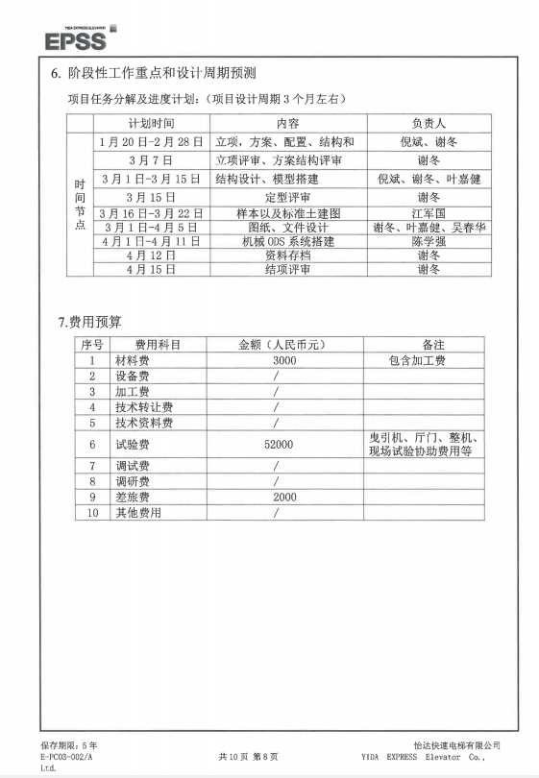  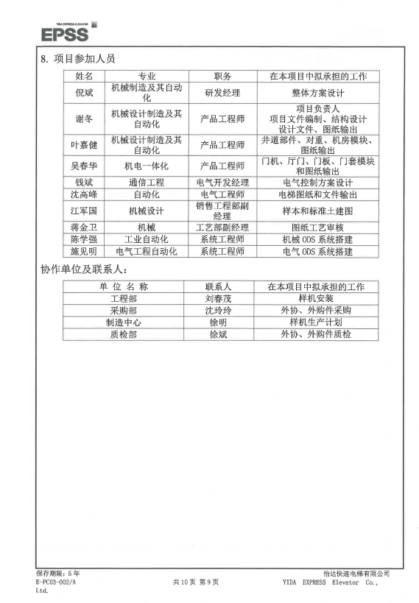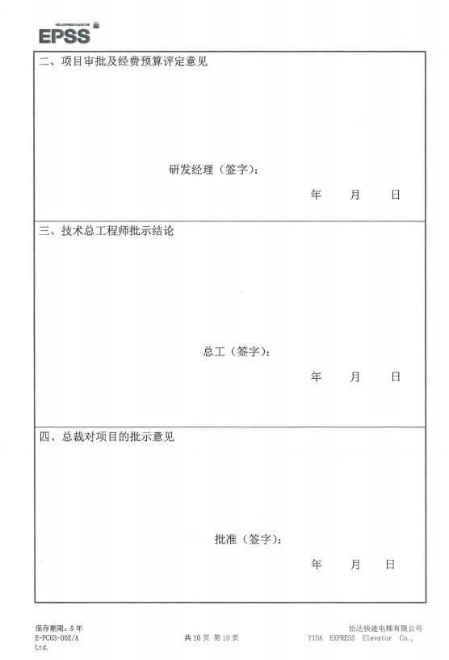 | y

